Óraterv
A pedagógus neve: Kis Tamás
Műveltségi terület: Ember és természet
Tantárgy: Fizika
Osztály: 9.
Az óra témája: A forgómozgás alapegyenlete
Fejlesztési szint, tudásszint megnevezése: Közép-, ill. emeltszint; (min.) általános tanrendű, érdeklődő, jó képességű gimnáziumi osztály számára a kerettantervi tananyag kiegészítéseként; esetleg szakköri foglalkozásra
Az óra didaktikai feladatai: Az aktivitás fenntartása; a tanult ismeretek és a gyakorlat összekapcsolása; az elemző képesség fejlesztése; a matematikai képességek fejlesztése (egyenlet felírása, egyenletrendszer megoldása); a logikai képességek fejlesztése (elvonatkoztatás).
Tantárgyi kapcsolatok: Matematika, sport, hittan
Felhasznált források: Négyjegyű függvénytáblázat
Dátum: 2018.

Az óra célja: A forgómozgás alapegyenletének alkalmazásai: az előző órán tanult törvény összekapcsolása egy bibliai történettel, a sporttal és néhány játékkal;
a tapasztalatok, a fizikai mennyiségek és törvények összekapcsolása a gyakorlattal;
néhány eszköz működésének elemzése feladatmegoldással összekapcsolva;
a tanult ismeretek elmélyítése.
Idő | Szakaszok és célok | Tanulói tevékenységek | Tanári tevékenységek | Munkaforma/  Módszer | Tananyagok/  Eszközök | Megjegyzések
1 perc | Óraszervezés  (kapcsolatteremtés) | A gyerekek elfoglalják helyüket a teremben,  jelentés.
8 perc | - Bevezető megfigyelések  (ráhangolás,  motiválás,  meglévő ismeretek aktiválása) | Az egyik hetes felolvassa az alábbi idézetet: „Amikor a filiszteus nekikészült, és egyre közeledett Dávidhoz, Dávid is kifutott gyorsan a csatasorból a filiszteus elé. Belenyúlt Dávid a tarisznyájába, kivett belőle egy követ, a parittyájával elröpítette, és úgy homlokon találta a filiszteust, hogy a kő belefúródott a homlokába, és arccal a földre zuhant. Dávid tehát erősebb volt a filiszteusnál, bár csak parittyája és köve volt: legyőzte a filiszteust, és megölte, pedig még kard sem volt Dávidnál.” (1Sám 17,48–50)  A tanulók válaszolnak a feltett kérdésekre. | Felolvastatás,  figyelemfelkeltő ráhangolás a tananyagra,  videó-összeállítás levetítése (lásd: Megjegyzések),  kérdezés: A hallott bibliai idézet és a videó-összeállítás hogyan függ össze a forgómozgás alapegyenletével?  A törvény néhány gyakorlati alkalmazásának ismertetése (ókori parittya- és kalapácsvetés, Beyblade),  Tanári kérdés: Mondjatok más gyakorlati példákat is!,  irányítás,  tanár–diák interakciók vezetése,  magyarázás | Közös munka,  az érdeklődés felkeltése,  motiválás,  elemzés célirányos kérdésekkel,  gyakorlati alkalmazások összegyűjtése | számítógép,  internet,  projektor | Az órarészlethez készített felvétel elérhető itt:  https://www.youtube.com/watch?v=zkKkMTByuPY&feature=youtu.be
15 perc | - Feladatmegoldás  II.1/A Állócsiga forgásának gyorsítása  (problémafelvetés,  meglévő ismeretek aktiválása,  reflektálás,  rendszerezés,  gyakorlás,  rögzítés)  logikai képességek fejlesztése (következtetés és rendszerezés) | Jelentkeznek a kísérlet elvégzéséhez,  a kiválasztott tanuló elvégzi a kísérletet,  megfigyelik a jelenséget,  válaszolnak a feltett kérdésekre,  közreműködnek, ötleteket adnak a közös megoldáshoz,  leírják a megoldást | Önként jelentkezőt kér a kísérlet elvégzésére,  választ közülük,  felveti a problémát,  kérdez: Milyen mozgást végez az álló csiga és a fonálon függő nehezék?  Mely erők hatnak a testekre?  Ábrát készít, magyaráz.  Az adatok segítségével határozzuk meg a csiga szöggyorsulását! (1. táblakép + megoldás)  Irányít,  támogat,  magyaráz,  felírja a megoldást,  jegyzeteltet,  tanár–diák interakciókat vezet,  magyaráz,  koordinál  és facilitál. | Közös munka,  demonstráció,  megfigyelés,  a gyakorlat és az elmélet összekapcsolása,  célirányos kérdések,  elemzés,  utalás korábbi tananyagra és matematikai ismeretekre, | Álló csiga,  fonál  és nehezék  (vagy számítógép  és projektor),  tábla,  kréta,  füzet  és toll | A II.1/A és B feladat választható!  Ugyanarra az egyenletrendszer-re vezetnek, ezért a nem választott feladat akár szorgalmi házinak is kiadható.  A II.1/A feladathoz készült videó:  https://www.youtube.com/watch?v=nPhs4KUw5fo&feature=youtu.be
15 perc | II.1/B A jojó mozgásának vizsgálata  (problémafelvetés,  meglévő ismeretek aktiválása,  reflektálás,  rendszerezés gyakorlás,  rögzítés)  logikai képességek fejlesztése (következtetés  és rendszerezés) | Jelentkeznek a kísérlet elvégzéséhez,  a kiválasztott tanulók elvégzik a kísérletet és a mérést,  megfigyelik a jelenséget,  válaszolnak a feltett kérdésekre,  közreműködnek, ötleteket adnak a közös megoldáshoz,  leírják a megoldást. | Önként jelentkezőt kér a kísérlet és a mérés elvégzésére,  két diákot választ közülük,  felveti a problémát,  kérdez: Milyen mozgást végez a zsinegen legördülő jojó?  Mérjük meg a jojó tömegét és sugarát, majd számítsuk ki a tehetetlenségi nyomatékát!  Milyen elhanyagolást végeztünk a számítás során? (A belső tárcsától eltekintünk – egyetlen hengerként kezeljük a játékot.)  Mely erők hatnak a játékra?  Ábrát készít,  magyaráz.  Az adatok segítségével határozzuk meg a jojó gyorsulását és szöggyorsulását! (2. táblakép + megoldás)  Irányít,  támogat,  magyaráz,  felírja a megoldást,  jegyzeteltet,  tanár–diák interakciókat vezet,  magyaráz,  koordinál  és facilitál. | Közös munka,  demonstráció,  megfigyelés,  a gyakorlat és az elmélet összekapcsolása,  célirányos kérdések,  elemzés,  utalás korábbi tananyagra és matematikai ismeretekre, | Jojó  (vagy számítógép  és projektor),  tábla,  kréta,  füzet  és toll | A II.1/B feladathoz készült videó:  https://www.youtube.com/watch?v=_qTlNv6FdUQ&feature=youtu.be
20 perc | II.2. A bowlinggolyó mozgása  (problémafelvetés,  meglévő ismeretek aktiválása,  reflektálás,  rendszerezés,  gyakorlás,  rögzítés)  logikai képességek fejlesztése (következtetés  és rendszerezés) | Megfigyelik a jelenséget,  válaszolnak a feltett kérdésekre,  közreműködnek, ötleteket adnak a közös megoldáshoz,  leírják a megoldást. | Levetíti a videót (lásd: Megjegyzések),  kérdez: Milyen mozgást végez a bowlinggolyó az indítását követően?  Mennyi idő alatt és mekkora út megtételét követően éri el a golyó a tiszta gördülést? (3. táblakép + megoldás)  Elemez,  ábrát készít,  irányít,  támogat,  magyaráz,  felírja a megoldást,  jegyzeteltet,  tanár–diák interakciókat vezet,  magyaráz,  koordinál  és facilitál. | Közös munka,  demonstráció,  megfigyelés,  a gyakorlat és az elmélet összekapcsolása,  célirányos kérdések,  elemzés,  utalás korábbi tananyagra és matematikai ismeretekre, | Számítógép  és projektor,  tábla,  kréta,  füzet  és toll | A II.2. feladathoz készült videó:  https://www.youtube.com/watch?v=_Wp_hIhDez4&feature=youtu.be
1 perc | III. Házi feladat ismertetése  (otthoni gyakorlás) | Leírják, hogy a házi feladatokat interneten kapják meg. | Értékel,  érdem szerint dicsér;  elmondja, hogy a házi feladatok linkjét (a megszokott módon) interneten (Facebook, e-mail stb.) kapják meg a tanulók (Megjegyzések). | Frontális munka,  az otthoni tanulást segítő feladatok, melyek kapcsolódnak az előző óra témájához is. | 1.házi feladat: „A forgómozgás alapegyenlete – számításos feladat” (egyszerű válasz)  2. házi feladat: „Mit tudsz a forgómozgásról?” (legyen ön is milliomos) | 1. házi feladat:  https://learningapps.org/display?v=p5fkej3qt18  2. házi feladat:  https://learningapps.org/display?v=pgpqothia18
Melléklet:
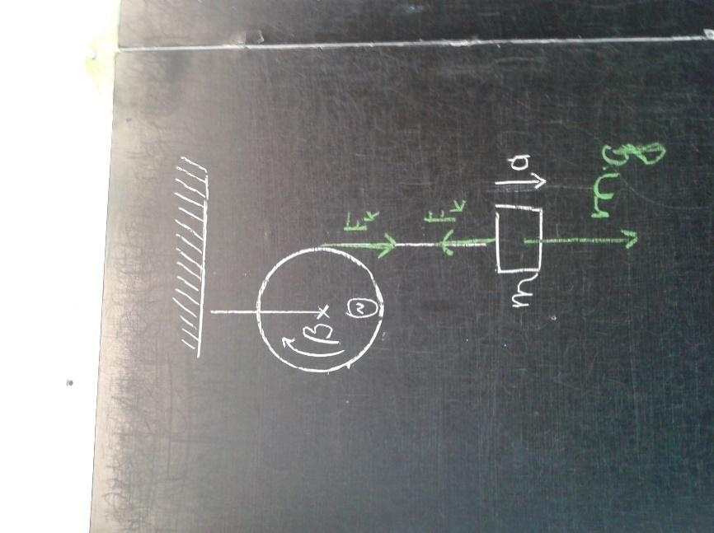
A II.1/A feladat megoldása
Adatok:
m = 5 dkg (a nehezék tömege)
r = 6,1 cm (a tárcsa sugara)
Θ = 2,665∙10^{–4} kg∙m²
A mozgást leíró egyenletek:
a nehezék mozgásegyenlete:
F_{e} = m∙a → m∙g – F_{k} = m∙a
a forgómozgás alapegyenlete a csigára:
M = Θ∙β → F_{k}∙r = Θ∙β
a tiszta gördülés feltétele:
a = β∙r
Az egyenletrendszer összevont alakja egy ismeretlennel (β):
m∙g∙r – m∙β∙r² = Θ∙β
A keresett szöggyorsulás: β 67,4 1/s²

1. Táblakép + megoldás

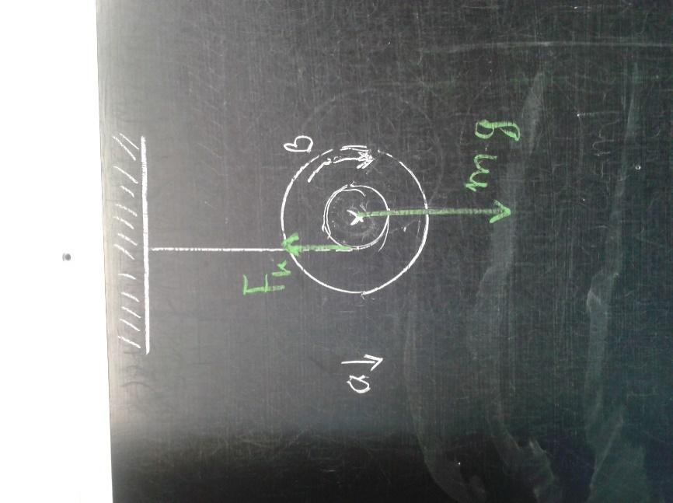
A II.1/B feladat megoldása
Adatok:
m = 5,05 dkg (a jojó tömege) D = 6 cm (a jojó külső átmérője) d = 0,95 cm (a jojó belső átmérője)
A jojó tehetetlenségi nyomatéka: Θ = m∙R² = 2,273∙10^{–5} kg∙m²
A mozgást leíró egyenletek:
a mozgásegyenlet:
F_{e} = m∙a → m∙g – F_{k} = m∙a
a forgómozgás alapegyenlete:
M = Θ∙β → F_{k}∙r = Θ∙β
a tiszta gördülés feltétele:
a = β∙r
Az egyenletrendszer összevont alakja egy ismeretlennel (β):
m∙g∙r – m∙β∙r² = Θ∙β
Ebből a szöggyorsulás: β 100,5 1/s²
A keresett gyorsulás: a 3,02 m/s²
2. Táblakép + megoldás

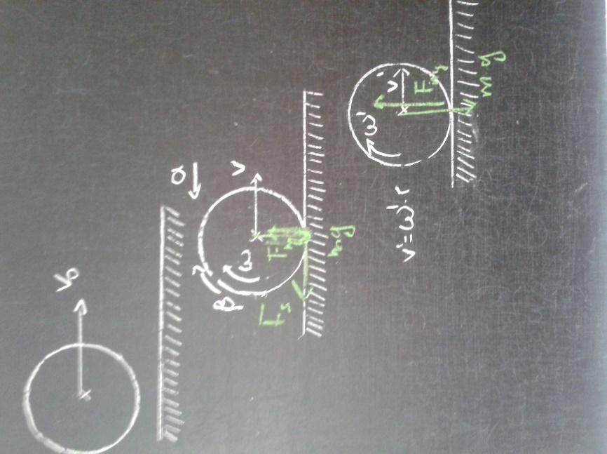
A II.2. feladat megoldása
Adatok:
r = 10,8 cm, m = 4,54 kg, μ = 0,3 (becsült cs. súrl. eh.)
v₀ = 4 m/s (kezdősebesség)
A bowlinggolyó tehetetlenségi nyomatéka: Θ = ∙m∙r² 0,0212 kg∙m²
A csúszási súrlódás forgást gyorsító hatása:
M = Θ∙β → F_{s}∙r = Θ∙β, ebből β 69,4 1/s²
A csúszási súrlódás haladó mozgást lassító hatása:
F_{e} = m∙a → F_{s} = m∙a, ebből a = 3 m/s²
A szögsebesség és a sebesség pillanatnyi értéke:
v = v₀ – a∙t; ω = β∙t
A tiszta gördülés feltétele:
v’ = ω’∙r, vagyis
v₀ – a∙t = β∙t∙r. Ebből a keresett időtartam és út:
t ≈ 0,38 s
s = ∙(–a)∙t² + v₀∙t
s ≈ 1,3 m

3. Táblakép + megoldás

